Andesteg juleaften 2022
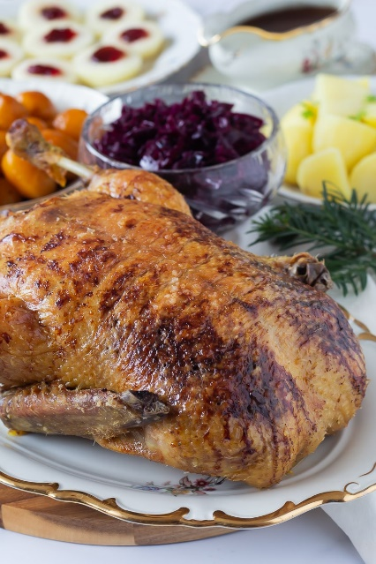

Varmevejledning

Ovnen forvarmes til 180 °C varmluft

- Andesteg – pensles med andefedt og varmes i ovn i ca 15-20 min. Kan evt grilles til sidst i et par min for sprødt skind – HOLD GODT ØJE

- Den gode andesovs – hældes over i gryde og varmes op under omrøring

- Brunede kartofler – varmes i ovn i ca 15-20 min

- Hvidekartofler – er skrællet, skal blot koges

- Hjemmelavet rødkål –varmes i ovn med stanniol over i ca 15 min (kan også varmes i mikroovn UDEN stanniol)

- Frisk rødkålssalat med bla appelsiner, granatæbler og nødder (kold)

- En lille ekstra ting fra pigerne i køkkenet: kold æblekompot med frisk peberrod, smager super dejligt til andesteg.

Pigerne i Buffet Køkkenet ønsker velbekomme

